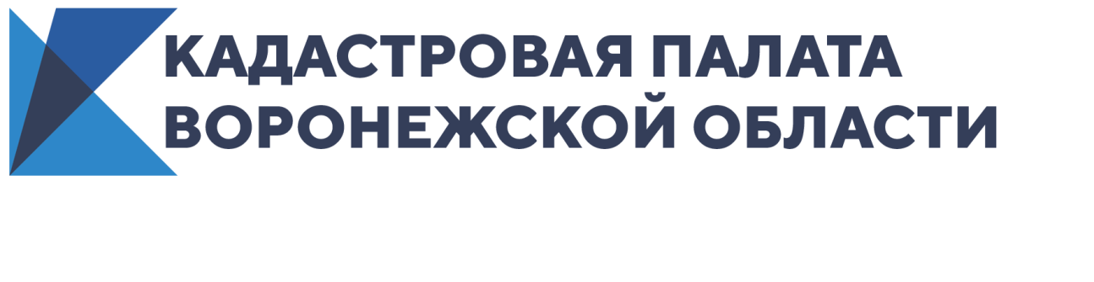
Кадастровая палата расскажет воронежцам об исправлении
технических ошибок

14 апреля 2021 года с 10:00 до 12:00 Кадастровая палата Воронежской области проведет «горячую линию» по вопросам исправления технических ошибок в Едином государственном реестре недвижимости (ЕГРН).
Что делать, если сведения в выписке из ЕГРН и документах отличаются? В каких случаях ошибку нельзя исправить? В какой срок исправляется техническая ошибка?
На эти и многие другие вопросы можно получить ответ по телефону «горячей линии»: 8(473) 327-18-93.

Контакты для СМИ
Кадастровая палата Воронежской области
тел.: 8 (473) 327-18-92 (доб. 2429 или 2326)
press@36.kadastr.ru

